Министерство образования и науки Российской Федерации
ФЕДЕРАЛЬНОЕ ГОСУДАРСТВЕННОЕ БЮДЖЕТНОЕ
ОБРАЗОВАТЕЛЬНОЕ УЧРЕЖДЕНИЕ ВЫСШЕГО ОБРАЗОВАНИЯ
«САРАТОВСКИЙ НАЦИОНАЛЬНЫЙ ИССЛЕДОВАТЕЛЬСКИЙ
ГОСУДАРСТВЕННЫЙ УНИВЕРСИТЕТ
ИМЕНИ Н.Г. ЧЕРНЫШЕВСКОГО»

УТВЕРЖДАЮ
Зав. кафедрой системного анализа
и автоматического управления,
к.ф.-м.н., доцент
уч. ст., уч. зв.
 |  | И.Е. Тананко
подпись, дата |  | инициалы, фамилия

ОТЧЕТ О ПРАКТИКЕ

Студента 2 курса факультета КНиИТ направления 27.03.03 – Системный анализ и управление

Черневского Алексея Дмитриевича
фамилия, имя, отчество
Учебная (ознакомительная) практикыа
вид практики
кафедра системного анализа и автоматического управления
кафедра
курс 2

семестр 4

продолжительность 2 недели, с 30.06.2017 г. по 13.07.2017 г.
кол. недель, сроки практики

Руководитель практики,
доцент кафедры системного анализа  и автоматического управления,  к.ф.-м.н., доцент |  |  |  | Е.С. Рогачко
должность, уч. ст., уч. зв. |  | подпись, дата |  | инициалы, фамилия

Саратов, 2017

Тема практики:
«Программные средства математического моделирования.
Вариант №9»
Оглавление
ВВЕДЕНИЕ 4
1 Математические вычисления 5
1.1 Табулирование функций 5
1.2 Решение систем линейных алгебраических уравнений 6
1.3 Аппроксимация функций 7
1.4 Решение обыкновенных дифференциальных уравнений. 9
1.5 Вычисление определённых интегралов. 11
1.6 Решение нелинейных уравнений. 13
1.7 Поиск минимума функции одной переменной. 14
1.8 Поиск минимума функций нескольких переменных. 15
2 Математические модели систем 17
2.1 Детерминированные системы. Спящий полицейский 17
2.2 Стохастические системы. Планирование в атомной энергетике 32
ЗАКЛЮЧЕНИЕ 44
СПИСОК ИСПОЛЬЗОВАННЫХ ИСТОЧНИКОВ 45

ВВЕДЕНИЕ
GNU Octave – свободная система для математических вычислений, использующая совместимый с MATLAB язык высокого уровня. С помощью GNU Octave можно решить такие задачи, как: выполнение простейших вычислений, табулирование функций, решение СЛАУ, вычисление интегралов, решение дифференциальных уравнений и поиск оптимального решения [1 – 5].
Цель ознакомительной практики – закрепить теоретические знания по системному анализу и математическому моделированию и получить навыки их практического применения путем решения задач в среде разработки Octave.
На ознакомительной практике решались следующие задачи:
- Табулирование функций;
- Решение систем линейных алгебраических уравнений;
- Аппроксимация функций;
- Решение обыкновенных дифференциальных уравнений;
- Вычисление определённых интегралов;
- Решение нелинейных уравнений;
- Поиск минимума функции одной переменной;
- Поиск минимума функций нескольких переменных;
- Моделирование и исследование примера детерминированной системы;
- Моделирование и исследование примера стохастической системы.

1 Математические вычисления

1.1 Табулирование функций

Задача 1.1. Составить программу вычисления значений функции для значений аргумента . Данные взять из таблицы 1.

Таблица 1 – Исходные данные для задачи

№ п/п | Функция | Задача A |  |  |  |  | Задача B
9 |  | 1.1 | 0.09 | 1.2 | 2.2 | 0.2 | 1.21 | 1.76 | 2.53 | 3.48 | 4.52

Код программы A:
a = 1.1; b = 0.09;
x = 1.2 : 0.2 : 2.2;

y = log(x.^2 - 1) ./ (log(a * x.^2 .- b) ./ log(5)); [x; y]

Результаты работы программы A:
y = -3.291304
y = -0.090545
y = 0.713671
y = 1.042292
y = 1.210283
y = 1.308293

Код программы B:
a = 1.1; b = 0.09;
x(1) = 1.21; x(2) = 1.76;
x(3) = 2.53; x(4) = 3.48;
x(5) = 4.52;

for i = 1 : 5
y(i) = log(x(i)^2 - 1) / (log(a * x(i)^2 - b) / log(5));

end;

Результаты работы программы B:
y = -2.94835
y = 0.99424
y = 1.39999
y = 1.50056
y = 1.53618

1.2 Решение систем линейных алгебраических уравнений

Задача 1.2. Решить систему линейных алгебраических уравнений. Данные приведены в таблице 2.

Таблица 2 – Исходные данные для задач
9 | ; .

Код программы:
a = [1 2 15 11;
-2 4 3 61;
3 -8 11 12;
15 7 8 -4];
b = [2; 4; 5; 9];
X = a \ b

X2 = b' / a'

X3 = b' * a'^(-1)

X4 = b' * inv(a')
Результаты работы программы:
X = 0.684009 -0.169090 0.039021 0.097169

X2 = 0.684009 -0.169090 0.039021 0.097169

X3 = 0.684009 -0.169090 0.039021 0.097169

X4 = 0.684009 -0.169090 0.039021 0.097169

1.3 Аппроксимация функций

Задача 1.3. Используя линейную и полиномиальную аппроксимации, получить эмпирические формулы и оценить их погрешность для функции , заданной в табличном виде:
Таблица 3 – Исходные данные для задач
 | 10.0 | 12.0 | 13.0 | 15.0 | 18.0 | 20.0 | 21.0
 | 0.66 | 0.89 | 1.24 | 1.36 | 1.56 | 1.76 | 1.92

Код программы:
1  2  3  4  5  6  7  8  9  10  11  12  13  14  15  16  17  18  19  20  21  22  23  24  25  26  27  28  29  30  31  32  33  34  35  36  37  38 | x = [10.0 12.0 13.0 15.0 18.0 20.0 21.0]  y = [0.66 0.89 1.24 1.36 1.56 1.76 1.92]  plot(x, y, 'o')  hold on  [p1, s1] = polyfit(x, y, 1)  y1 = polyval(p1, x);  plot(x, y1, 'g')  hold on  [p1, s1] = polyfit(x, y, 2)  y1 = polyval(p1, x);  plot(x, y1, 'k')  hold on  [p1, s1] = polyfit(x, y, 3)  y1 = polyval(p1, x);  plot(x, y1, 'm')  hold on  [p1, s1] = polyfit(x, y, 4)  y1 = polyval(p1, x);  plot(x, y1, 'b')  hold on  [p1, s1] = polyfit(x, y, 5)  y1 = polyval(p1, x);  plot(x, y1, 'r')  hold on  [p1, s1] = polyfit(x, y, 6)  y1 = polyval(p1, x);  plot(x, y1, 'c')  hold on  h = legend("graph", "polyfit (k = 1)", "polyfit (k = 2)", "polyfit (k = 3)", "polyfit (k = 4)", "polyfit (k = 5)", "polyfit (k = 6)");
Результаты работы программы:
Эмпирические формулы и погрешности представлены на рисунке 1.
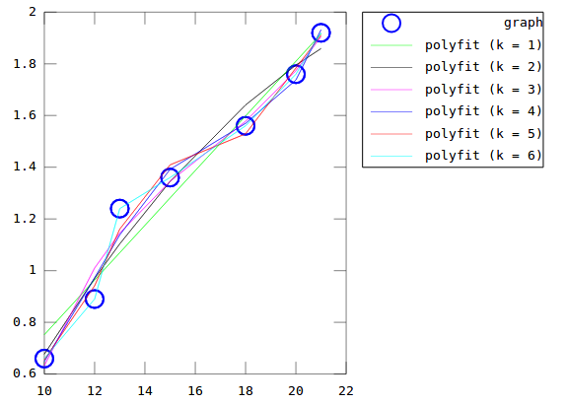
Рисунок 1 – Эмпирические формулы и погрешности.

1.4 Решение обыкновенных дифференциальных уравнений.

Задача 1.4. Построить график и вывести в виде таблицы решение задачи Коши на интервале методом Рунге-Кутта. Данные взяты из таблицы 4.
Таблица 4 – Исходные данные для задачи

№ п/п
9

Код программы:
function y = g(t, x)
y = t^2 * cos(x) + 0.1;
end

par = odeset ("RelTol", 1e-5, "AbsTol", 1e-5, "InitialStep", 0.1, "MaxStep", 0.15);
[X23, Y23] = ode45(@g, [0 1], 0.3, par)

plot(X23, Y23);

Результаты работы программы:
График решения задачи Коши представлен на рисунке 2.
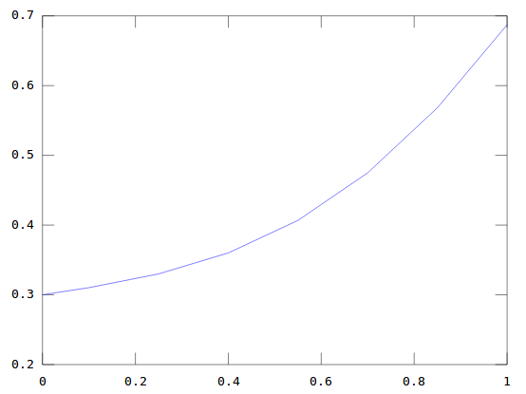
Рисунок 2 – График решения задачи Коши.

Решение задачи Коши:

0.00000 | 0.30000
0.10000 | 0.31032
0.25000 | 0.32994
0.40000 | 0.36011
0.55000 | 0.40674
0.70000 | 0.47496
0.85000 | 0.56825
1.00000 | 0.68721

1.5 Вычисление определённых интегралов.

Задача 1.5. Вычислить и вывести на экран значения определенного интеграла методом Симпсона и методом трапеций. Данные взять из таблицы 5.
Таблица 5 – Исходные данные для задачи

№ п/п | Подынтегральная функция | Интервал интегрирования | Точность вычислений интеграла

Код программы:
x = 1.0 : 0.0005 : 2.5;
y = sin(1./x).*x.^4;

sim = trapz(x, y)

clear x y z;

tr = quad(inline("(sin(1./x).*x.^4)"), 1.0, 2.5, 0.0005)

Результат работы программы:
sim = 9.0857
tr = 9.0857

Как видно, решение определенного интеграла методом Симпсона и трапеций дает одинаковые ответы, с точностью до сотых.

1.6 Решение нелинейных уравнений.
Задача 1.6. Построить график и найти корень нелинейного уравнения. Данные взяты из таблицы 6.
№ п/п | Уравнение | Отрезок

Таблица 6 – Исходные данные для задачи.

Код программы:
x = 0.8 : 0.001 : 1.0;

y = x.^4 + 2*x.^3 - x - 1;

plot(x, y);

x1 = fzero(inline("x.^4 + 2*x.^3 - x - 1"), [0.8 1.0])

x2 = fsolve(inline("x.^4 + 2*x.^3 - x - 1"), 0.8 : 1.0)

Результаты работы программы:
x1 = 0.86676
x2 = 0.86676

На рисунке 3 показан график нелинейного уравнения, точечное решение которого было получено с помощью функций fsolve и fzero.
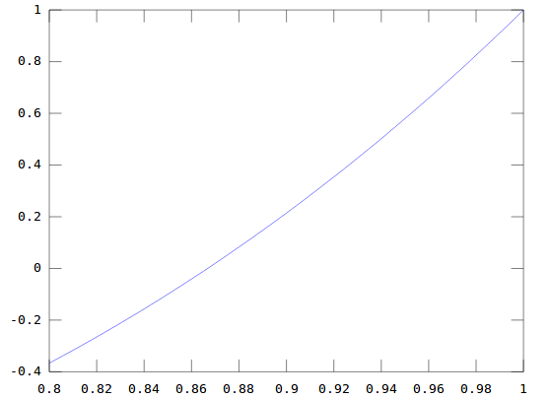
Рисунок 3 – График нелинейного уравнения.

1.7 Поиск минимума функции одной переменной.

Задача 1.7. Найти и вывести на экран координату и минимальное значение функции на . Данные взяты из таблицы 7.

Таблица 7 – Исходные данные для задачи.

№ п/п | Функция | Отрезок

Код программы:
x = -0.5 : 0.001 : 1.5;

y = (x - 2).^5 .* (2*x + 1).^4;

plot(x, y);

[x1, y1] = fminbnd(inline("(x - 2).^5 .* (2*x + 1).^4"), -0.5, 20.0)

Результаты работы программы:
x1 = 0.61111
y1 = -126.03

На рисунке 4 показан график, из которого видно соответствие найденных программой точки минимума и минимального значения функции .
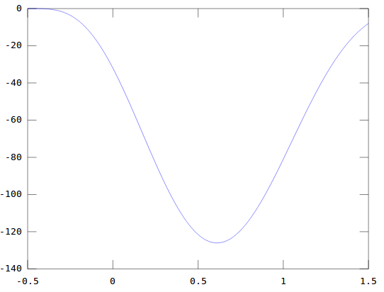
Рисунок 4 – График функции .

1.8 Поиск минимума функций нескольких переменных.

Задача 1.8. Найти и вывести на экран координаты и минимальное значение двух переменных. Поиск начать с точки . Данные взяты из таблицы 8.

Таблица 8 – Исходные данные для задачи.

№ п/п | Функция | Координаты начальной точки

Код программы:
[x, y] = meshgrid (-0.5 : 0.01 : 0.5, 0 : 0.01 : 0.5);

z = log(1 + x.^2 + y.^2).^2 + (x - y -1).^2;

plot3 (x, y, z)

function f = Fxy(x)
f = log(1 + x(1)^2 + x(2)^2)^2 + (x(1) - x(2) - 1)^2;
end;

[xmin, minf] = fminsearch (@ Fxy, [2; 2])

Результаты работы программы:
xmin =
0.41074
-0.41071
minf = 0.11640

На рисунке 5 построен трехмерный график функции , с помощью которого можно убедиться в наличии минимума функции.
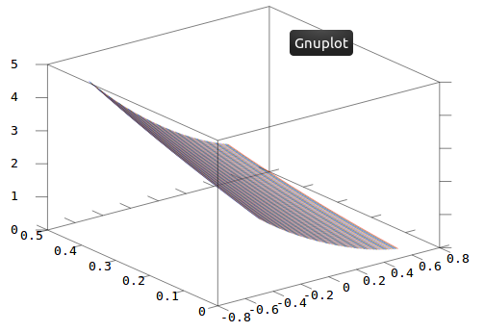
Рисунок 5 – График функции .

2 Математические модели систем

2.1 Детерминированные системы. Спящий полицейский

Формулировка задачи
Автомобиль движется по ровной дороге и наезжает на искусственное препятствие – « спящий полицейский ». Исследовать кинематику и динамику движения автомобиля .
Ограничимся рассмотрением наезда на препятствие только одного колеса . Горизонтальная составляющая скорости автомобиля не меняется . Воздействие препятствия сводится только к возбуждению вертикального перемещения автомобиля . Колесо при движении полностью повторяет профиль препятствия . Подвеска состоит из упругой пружины и демпфера.

Математическая модель
При наезде колеса на препятствие колесо перемещается в вертикальном направлении. Это перемещение описывается переменной . На кузов автомобиля воздействие со стороны дороги передается посредством подвески пружины с жесткостью и демпфера с коэффициентом демпфирования Силовое воздействие посредством пружины определяется относительным смещением кузова , описываемым переменными и , силовое воздействие со стороны демпфера – относительной скоростью этих перемещений и . В уравнении движения постоянное воздействие на пружину кузова , компенсируемое равной и противоположно направленной силой упругости пружины (), не будем учитывать.
С учетом сделанных предположений в соответствии со вторым законом Ньютона уравнение движения рассматриваемой системы имеет вид :

Вертикальное ускорение кузова автомобиля является функцией скорости автомобиля в горизонтальном направлении, так как горизонтальное перемещение вследствие неровности сопровождается вертикальным перемещением. При этом профиль дороги (кривизна, ширина, высота) играет существенную роль.
Выберем в качестве математической модели неровности дороги функцию:

где – высота , а – ширина неровности .
При постоянной скорости автомобиля в горизонтальном направлении , функция профиля дороги и ее производная принимают вид:

Подставив в уравнение движения и выполнив соответствующую замену переменных, получим систему двух дифференциальных уравнений первого порядка.
Задания
- Решите систему дифференциальных уравнений и постройте графики зависимости перемещения, скорости и ускорения вдоль вертикальной оси от времени.
Код программы:
1  2  3  4  5  6  7  8  9  10  11  12  13  14  15  16  17  18  19  20  21  22  23  24  25  26  27  28  29  30  31  32  33  34  35  36  37  38  39  40  41  42  43  44  45  46 | clc  clear all  global H = 0.05;  global L = 0.8;  global V0 = 20;  global M = 450;  global K = 3500;  global B =7300;  function q = sist(t, an)  global H;  global L;  global V0;  global M;  global K;  global B;  #Описание математической модели неровности дороги  x = (H / 2) * (1 - cos((2 * pi * V0 * t) / L));  #Производная функции неровности дороги  dxdt = (H / L) * pi * V0 * sin((2 * pi * V0 * t)/L);  q = [an(2); ((B / M) * dxdt + (K / M) * x - (B / M) * an(2) - (K / M)*an(1))];  endfunction;  t0 = 0;  tf = L / V0;  x0 = [0, 0];  par = odeset ("RelTol", 1e-5, "AbsTol", 1e-5, "InitialStep", 0.05,  "MaxStep", 0.001);  [t, an] = ode45(@sist, [t0 tf], x0, par);  plot (t, an(:,1));  title('nazvanie');  xlabel('t');  ylabel('y');  figure();  plot (t, an(:,2));  xlabel('t');  ylabel('dy/dt');  x = (H / 2) * (1 - cos((2 * pi * V0 * t) / L));  dxdt = (H / L) * pi * V0 * sin((2 * pi * V0 * t)/L);  an3=((B / M) * dxdt + (K / M) * x - (B / M) * an(:,2) - (K / M)*an(:,1));  figure();  plot (t, an3);  xlabel('t');  ylabel('d^2y/dt^2');
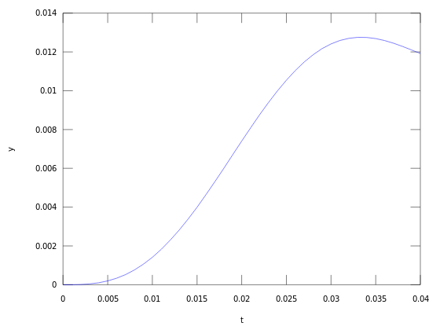
Результатом работы программы являются три графика зависимости перемещения, скорости и ускорения вдоль вертикальной оси от времени.
Рисунок 6 – График зависимости перемещения от времени.
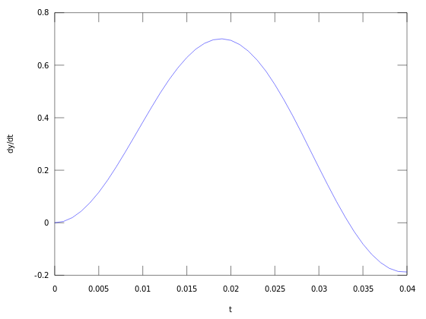
Рисунок 7 – График зависимости скорости от времени.

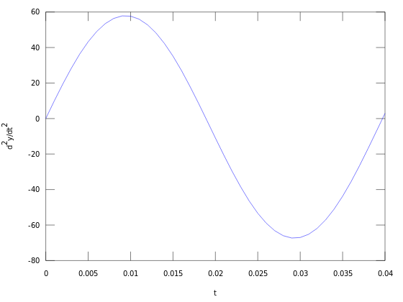
Рисунок 8 – График зависимости ускорения от времени.

- Измените массу автомобиля – увеличьте до . Как изменилась амплитуда вертикального перемещения? Скорость? Ускорение?
Строку , кода программы, приведем к виду следующему виду
6 | global M = 980;

В итоге получим:
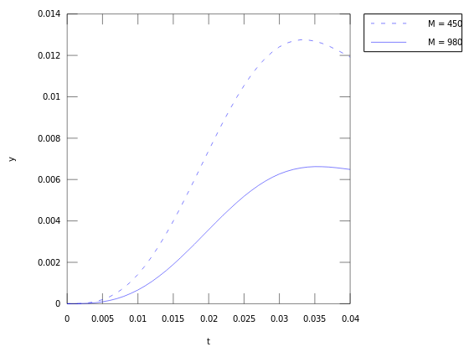
Рисунок 9 – График зависимости перемещения от времени при , в сравнении с аналогичным графиком при .
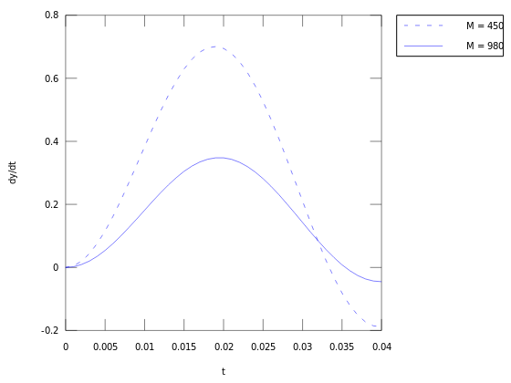
Рисунок 10 – График зависимости скорости от времени при , в сравнении с аналогичным графиком при .
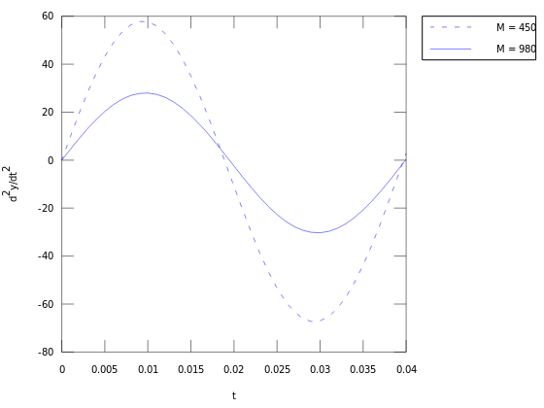
Рисунок 11 – График зависимости ускорения от времени при, в сравнении с аналогичным графиком при .
Из графиков видно, что автомобиль с большей массой обладает большей инертностью, и поэтому гораздо медленнее набирает вертикальное перемещение, скорость и ускорение [6].

- Уменьшите жесткость (упругость) подвески до . Сопоставьте графики перемещения, скорости, ускорения.
Приведем строку кода программы к первоначальному виду
6 | global M = 450;

и изменим строку . Она должна иметь вид:
7 | global K = 2000;

После запуска измененной программы, получим следующие графики:
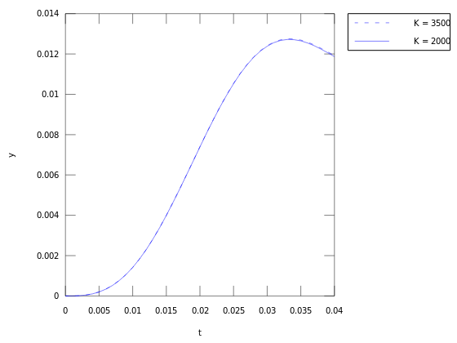
Рисунок 12 – График зависимости перемещения от времени при , в сравнении с аналогичным графиком при .
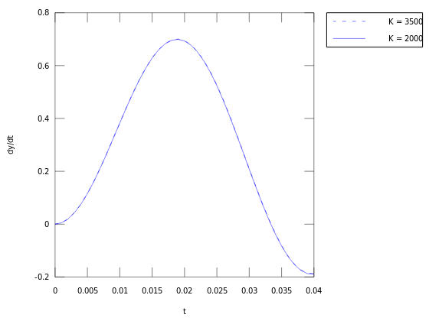
Рисунок 13 – График зависимости скорости от времени при , в сравнении с аналогичным графиком при .
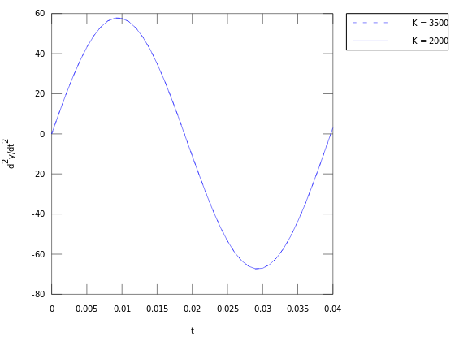
Рисунок 14 – График зависимости ускорения от времени при, в сравнении с аналогичным графиком при .
Анализируя графики, приходим к выводу, что уменьшение жесткости пружины приводит к уменьшению высоты, скорости и ускорения за счет того, что пружина с меньшей жесткостью оказывает меньшее давление на демпфер.
- Уменьшите постоянную демпфирования в 3 раза, до нуля. Как изменился процесс при движении по препятствию? После?
Приведем программу к первоначальному виду. После, изменим строчку под номером , так, что выйдет:
8 | global B = 7300 / 3;
или
8 | global B = 0;
После применения любого из приведенных выше изменений получим три графика. Сравнение графиков при разных значениях приведено на следующих трех рисунках:
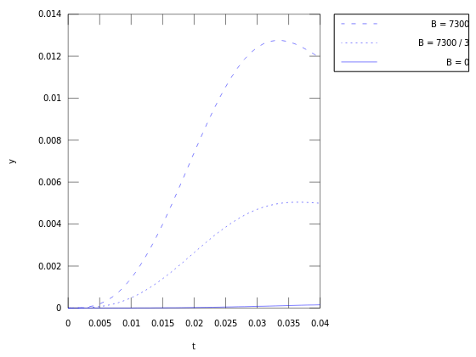
Рисунок 15 – Графики зависимости перемещения от времени при , , .
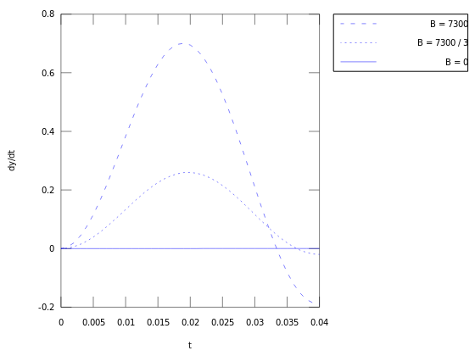
Рисунок 16 – Графики зависимости скорости от времени при , , .
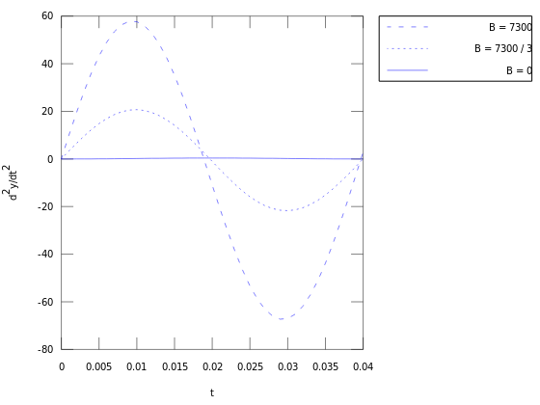
Рисунок 17 – Графики зависимости скорости от времени при , , .
Из рисунков 14, 15, 16 можно сделать вывод, что перемещение, скорость и ускорение прямо пропорциональны постоянной демпфирования.
- Особое внимание уделите графику и абсолютному значению ускорения при проезде препятствия. Превышение ( ) становится чрезвычайно опасным для жизни.
Действительно, некоторые из выше описанных изменений параметров математической модели приводят к превышению .
- Измените параметры препятствия. Рассмотрите варианты узкого и высокого препятствия, широкого и низкого (высота и ширина: и , и ). Сделайте выводы об условиях безопасного проезда «спящего полицейского».
Изменим строчки 3 и 4
3  4 | global H = 0.05;  global L = 0.8;
Вместо старых значений и подставим по очереди, соответственно и , и .
Полученные графики приведены ниже:
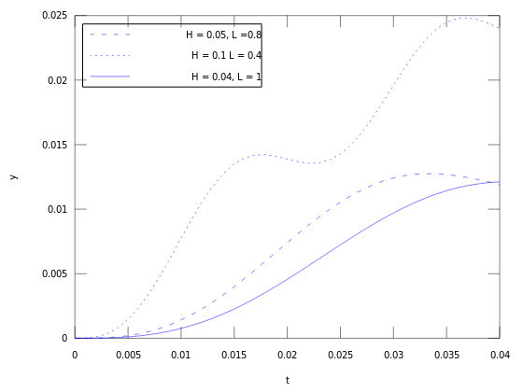
Рисунок 18 – Графики зависимости перемещения от времени при разных видах препятствия.
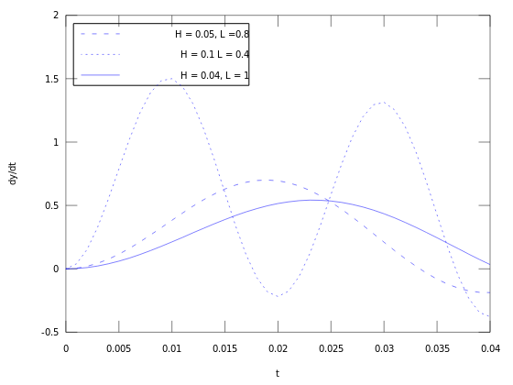

Рисунок 19 – Графики зависимости скорости от времени при разных видах препятствия.
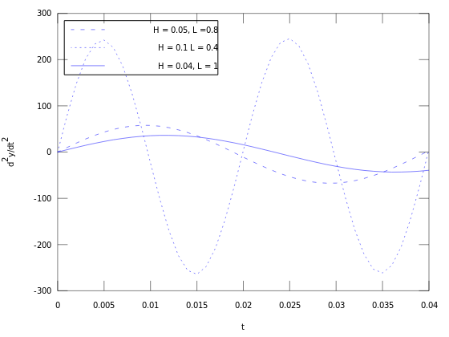
Рисунок 20 – Графики зависимости ускорения от времени при разных видах препятствия.

2.2 Стохастические системы. Планирование в атомной энергетике

Формулировка задачи
Решается вопрос , как много атомных станций строить в стране каждые пять лет. Стоимость строительства атомной станции составляет денежных ед., а обеспечение условий работы и содержание станции в течение пяти лет обходятся в ед . Чтобы построить атомную станцию, требуется пять лет. Если станция работает в течение пятилетнего периода , то к началу следующего периода она будет работать только с вероятностью . Лоббисты по охране окружающей среды провели законопроект о том , что в пятилетний период в стране может быть построено и/или работать не более трех атомных станций. Производительности одной атомной станции достаточно, чтобы удовлетворить потребности страны в энергии, иначе обеспечение в течение пяти лет альтернативных ресурсов энергии будет стоить ед. Пусть состояния: – нет работающих атомных станций; – одна работающая атомная станция; – две работающие атомные станции; – три работающие атомные станции; управления , , , – число строящихся атомных станций. Определите оптимальную стратегию строительства атомных станций в стране для последующего периода времени.
Математическая модель
Данная система описывается марковским процессом принятия решений (управляемым марковским процессом) с множеством состояний и множествами решений (управлений) , , , . Обозначим : , , , – вероятность перехода процесса из состояния в состояние при управлении ; – ожидаемые затраты в состоянии при управлении .
Полные ожидаемые затраты за последующих шагов, если в начальный момент марковский процесс с доходами находится в состоянии , определяется рекуррентным соотношением:

где .
Для управляемого марковского процесса обозначим – оптимальный полный ожидаемый доход за шагов при начальном состоянии . Согласно рекуррентному методу

где , .
Обозначим , , – оптимальное управление в состоянии при оставшихся шагах,

Метод полного перебора
Шаг 1. Построить множество – множество всех возможных векторов управления , , .
Шаг 2. Для всех вычислить

где и – вектор-строка предельных вероятностей и вектор-столбец ожидаемых доходов, соответствующие вектору управления .
Шаг 3. Определить
,
.

Задания.
- Оформите исходные данные для задачи в виде таблицы вероятностей и доходов
Таблица 9 – исходные данные для задачи.

- Предположим, что в пятилетний период в стране может быть построена только одна атомная станция. Чему равны в этом случае полные ожидаемые затраты за 10 лет, 20 лет, 30 лет, если в начальный момент времени в стране не было работающих атомных станций? была одна работающая атомная станция?
Код программы:
1  2  3  4  5  6  7  8  9  10  11  12  13  14  15  16  17  18  19  20  21  22  23  24  25  26  27  28  29  30  31  32  33  34  35  36  37  38  39  40  41  42 | P = [0 1 0 0;  0 0.4 0.6 0;  0 0.16 0.48 0.36;  0.064 0.288 0.432 0.216];  q = [-80; -25; -30; -15];  N = 1;  while(rem(N, 5) != 0)  N = input ("Input the number of years, multiple of 5: ")  endwhile  N = N / 5;  vAns = zeros(N, 4);  v = [q(1); q(2); q(3); q(4)];  T = zeros(N, 1);  for i = 1 : N  T(i) = 5 * i;  vAns(i, 1) = v(1);  vAns(i, 2) = v(2);  vAns(i, 3) = v(3);  vAns(i, 4) = v(4);  disp(sprintf('( %g: %g; %g; %g; %g;) ' , 5 * i , v(1), v(2), v(3), v(4)))  v = q + P * v;  end  plot(T, vAns(:, 1), '.');  hold on;  plot(T, vAns(:, 1), 'g');  plot(T, vAns(:, 2), '.');  hold on;  plot(T, vAns(:, 2), 'm');  plot(T, vAns(:, 3), '.');  hold on;  plot(T, vAns(:, 3), 'b');  plot(T, vAns(:, 4), '.');  hold on;  plot(T, vAns(:, 4), 'c');  xlabel('t, years');  ylabel('v(n)');
Результат работы программы:
N = 30
( 5: -80; -25; -30; -15;)
( 10: -105; -53; -53.8; -43.52;)
( 15: -133; -78.48; -79.9712; -69.6259;)
( 20: -158.48; -104.375; -106.008; -95.701;)
( 25: -184.375; -130.355; -132.036; -121.67;)
( 30: -210.355; - 156.364; -158.035; -147.663;)

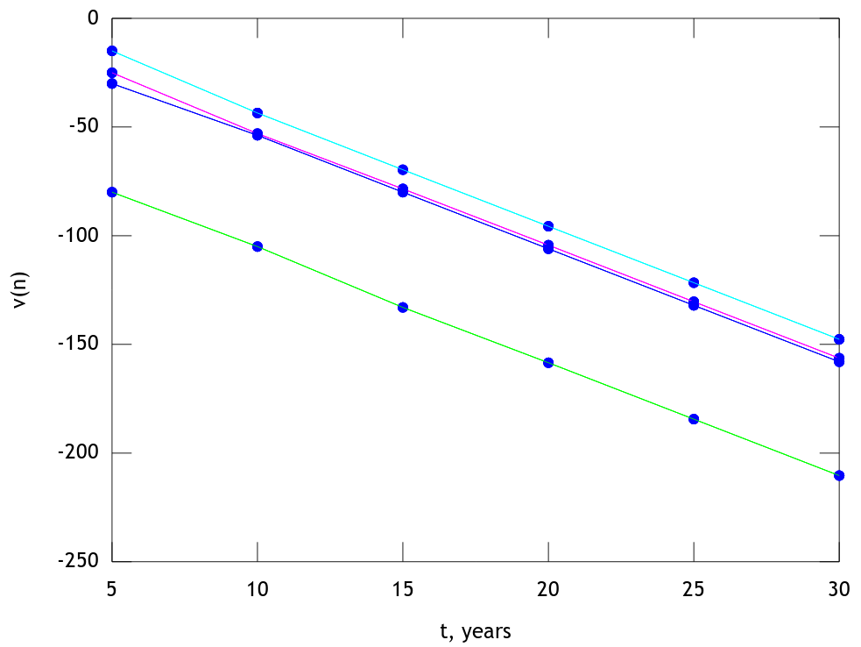
Рисунок 21 – Графики зависимости полных ожидаемых затрат от времени.
На этом графике зеленым, фиолетовым, синим и голубым нарисованы, графики зависимости полных ожидаемых затрат от времени, при начальных состояниях, 1, 2, 3, 4, соответственно.

Как видно из рисунка 21 и результатов, затраты на содержание и постройку атомных станций постоянно растут. Если в начальный момент в стране не было работающих атомных станций, то к 30 году общие ожидаемые затраты составят 210.355. В случае, если в начальный момент в стране была одна работающая атомная станция, к 30 году общие ожидаемые затраты составят 156.364 [8, 10].
- В случае выполнения предположения задания 2 каковы предельные вероятности того , что в стране работают 2 атомные станции , 3 атомные станции ?
Код программы:
1  2  3  4  5  6  7  8  9  10  11  12 | P = [0 1 0 0;  0 0.4 0.6 0;  0 0.16 0.48 0.36;  0.064 0.288 0.432 0.216];  P = P - eye(4, 4);  P.';  P(4, :) = ones(1, 4);  B = zeros (4, 1);  B(4) = 1;  pi = P \ B

Результат работы программы:
pi =

0.014515
0.264767
0.493918
0.226799

- Предположим, что в стране в пятилетний период могут быть построены не более чем 3 атомные станции. Определите оптимальные полные ожидаемые затраты за 10 лет, 20 лет, 30 лет при условии, что в начальный момент времени в стране не было работающих атомных станций. Какова при этом оптимальная стратегия строительства атомных станций в стране в указанные периоды времени? Постройте графики зависимости затрат от числа пятилеток для всех начальных состояний атомной энергетики страны.
Код программы:
1  2  3  4  5  6  7  8  9  10  11  12  13  14  15  16  17  18  19  20  21  22  23  24  25  26  27  28  29  30  31  32  33  34  35  36  37  38  39  40  41  42  43  44  45  46  47  48  49  50  51  52  53  54  55  56  57  58  59  60  61  62  63  64  65  66  67  68  69  70  71  72  73  74  75  76  78  79  80  81  82  83  84  85  86  87  88  89  90  91  92  93  94  95  96  97  98  99  100  101  102 | P1 = [1 0 0 0;  0 1 0 0;  0 0 1 0;  0 0 0 1];  P2 = [0.4 0.6 0 0;  0 0.4 0.6 0;  0 0 0.4 0.6];  P3 = [0.16 0.48 0.36 0;  0 0.16 0.48 0.36];  P4 = [0.064 0.288 0.432 0.216];  q1 = [-60; -80; -100; -120];  q2 = [-5; -25; -45];  q3 = [-10 -30];  q4 = [-15];  N = 1;  while(rem(N, 5) != 0)  N = input ("Input the number of years, multiple of 5: ")  endwhile  N = N / 5;  vGraph = zeros(N, 4);  T = zeros(N, 1);  [vopt(1), I(1)] = max(q1);  [vopt(2), I(2)] = max(q2);  [vopt(3), I(3)] = max(q3);  [vopt(4), I(4)] = max(q4);  startup = -1;  while(startup != 1 && startup != 2 && startup != 3 && startup != 4)  startup = input ("Input the startup state [1, 2, 3, 4] : ")  endwhile  for years = 1 : N  vGraph(years, 1) = vopt(1);  vGraph(years, 2) = vopt(2);  vGraph(years, 3) = vopt(3);  vGraph(years, 4) = vopt(4);  T(years) = 5 * years;  switch(startup)  case 1  disp(sprintf('Год %g Управление %g Затраты %g' , 5 * years , I(1), vopt(1)))  case 2  disp(sprintf('Год %g Управление %g Затраты %g' , 5 * years , I(2), vopt(2)))  case 3  disp(sprintf('Год %g Управление %g Затраты %g' , 5 * years , I(3), vopt(3)))  case 4  disp(sprintf('Год %g Управление %g Затраты %g' , 5 * years , I(4), vopt(4)))  endswitch  for i = 1 : 4  switch(I(i))  case 1  [vopt(i), I(i)] = max( [ ( q1(1) + P1(1, 1) * vopt(1) ),  ( q1(2) + P1(2, 2) * vopt(2) ),  ( q1(3) + P1(3, 3) * vopt(3) ),  ( q1(4) + P1(4, 4) * vopt(4) ) ] );  case 2  [vopt(i), I(i)] = max( [ ( q2(1) + ( P2(1, 1) * vopt(1) + P2(1, 2) * vopt(2) ) ),  ( q2(2) + ( P2(2, 2) * vopt(2) + P2(2, 3) * vopt(3) ) ),  ( q2(3) + ( P2(3, 3) * vopt(3) + P2(3, 4) * vopt(4) ) ) ] );  case 3  [vopt(i), I(i)] = max( [ ( q3(1) + ( P3(1, 1) * vopt(1) + P3(1,2) * vopt(2) + P3(1, 3) * vopt(3) ) ),  ( q3(2) + ( P3(2, 2) * vopt(2) + P3(2, 3) * vopt(3) + P3(2, 4) * vopt(4) ) ) ] );  case 4  [vopt(i), I(i)] = max(q4(1) + (P4(1) * vopt(1) + P4(2) * vopt(2) + P4(3) * vopt(3) + P4(4) * vopt(4)));  endswitch  end  end  plot(T, vGraph(:, 1), '.');  hold on;  plot(T, vGraph(:, 1), 'g');  plot(T, vGraph(:, 2), '.');  hold on;  plot(T, vGraph(:, 2), 'm');  plot(T, vGraph(:, 3), '.');  hold on;  plot(T, vGraph(:, 3), 'b');  plot(T, vGraph(:, 4), '.');  hold on;  plot(T, vGraph(:, 4), 'c');  xlabel('t, years');  ylabel('v(n)');

Результат работы программы:
В зависимости от введенных данных, можно получить оптимальные стратегии для начальных состояний . Ответ приведен для начального состояния – нет работающих атомных станций [7, 9].
N = 30
startup = 1
Год 5 Управление 1 Затраты -60
Год 10 Управление 2 Затраты -85
Год 15 Управление 1 Затраты -90
Год 20 Управление 1 Затраты -150
Год 25 Управление 1 Затраты -210
Год 30 Управление 1 Затраты -270
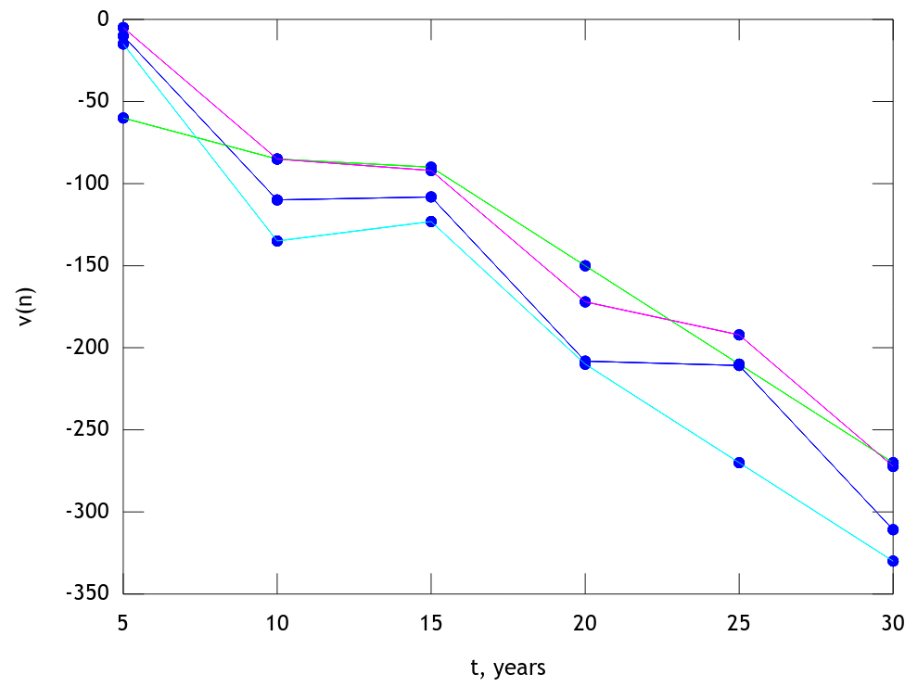
Рисунок 22 – Графики зависимости полных ожидаемых затрат от времени.
На этом графике зеленым, фиолетовым, синим и голубым нарисованы, графики зависимости оптимальных полных ожидаемых затрат от времени, при начальных состояниях, 1, 2, 3, 4, соответственно.

- Определите оптимальную стационарную стратегию строительства атомных станций в стране при длительном плановом периоде времени и оптимальные средние затраты за пятилетний период в этом случае.
Код программы:
1  2  3  4  5  6  7  8  9  10  11  12  13  14  15  16  17  18  19  20  21  22  23  24  25  26  27  28  29  30  31  32  33  34  35  36  37  38  39  40  41  42  43  44  45  46  47  48  49  50  51  52  53  54  55 | Pi1k = [1 0 0 0;  0 1 0 0;  0 0 1 0;  0 0 0 1];  Pi2k = [0.4 0.6 0 0;  0 0.4 0.6 0;  0 0 0.4 0.6];  Pi3k = [0.16 0.48 0.36 0;  0 0.16 0.48 0.36];  Pi4k = [0.064 0.288 0.432 0.216];  qi1k = [-60; -80; -100; -120];  qi2k = [-5; -25; -45];  qi3k = [-10; -30];  qi4k = [-15];  S = zeros(4, 4);  p=1;  ES=zeros(24,9);  for z = 1 : 1  for j = 1 : 2  for k = 1 : 3  for m = 1 : 4  S(1,:) = Pi1k(m,:);  S(2,:) = Pi2k(k,:);  S(3,:) = Pi3k(j,:);  S(4,:) = Pi4k(z,:);  Q(1,1) = qi1k(m,1);  Q(2,1) = qi2k(k,1);  Q(3,1) = qi3k(j,1);  Q(4,1) = qi4k(z, 1);  I = eye(4);  S=S'-I;  S(4,:)=ones(1,4);  b=[0; 0; 0; 1];  p0=S\b  Es(p,5)=0;  for s=1:4  ES(p,s)=p0(s);  ES(p,5)=ES(p,5)+p0(s)*Q(s,1);  end  ES(p,6) = m;  ES(p,7) = k;  ES(p,8) = j;  ES(p,9) = z;  p=p+1;  end  end  end  end  ES  [g,d]=max(ES(:,5));  g  dopt=zeros(1,4);  dopt=[ES(d,6);ES(d,7);ES(d,8); ES(d,9)]

Результат работы программы:
g = -22.216
dopt =
2
2
1
1
Из результатов видно, что оптимальной стационарной стратегией является постройка одной атомной станции в 1 и 2 состояниях, и отказ от постройки станций в 3 и 4 состояниях. При этом убыток составит .

ЗАКЛЮЧЕНИЕ
В ходе учебной практики было исследовано несколько математических моделей и написаны к ним соответствующие программные приложения.
В результате анализа результатов были выявлены закономерности изменения состояний систем.
При прохождении практики, также были развиты навыки:
– программирования в среде разработки Octave;
– аппроксимация функций;
– решение СЛАУ различными методами;
– нахождение минимумов различных функций;
– решение сложных математических задач;
– исследование математических моделей детерменированных и стохастических систем;
– анализ полученных результатов.

СПИСОК ИСПОЛЬЗОВАННЫХ ИСТОЧНИКОВ
1 Алексеев Е.Р., Чеснокова О.В. Решение задач вычислительной математики в пакетах Mathcad 12, MATHLAB 7, Maple 9. Серия: Самоучитель. – М.: HT Пресс, 2006 – 496 с.
2 Дащенко О.Ф., Кириллов В.Х., Л.В. Коломиец, В.Ф. Оробей. MATLAB в инженерных и научных расчетах: Монография. – Одесса: Астро-принт, 2003. – 214 с.
3 Половко А.М., Бутусов П.Н. MATLAB для студента. – Спб.: БХВ Петербург, 2005. – 320 с.
4 Ануфриев И.Е., Смирнов А. Б., Смирнова Е.Н. Matlab 7. – Спб.: БХВ Петербург, 2005. – 1104 с.
5 Худяков В.Ф., Хабузов В.А. Моделирование источников вторичного электропитания в среде MATLAB 7.x: учебное пособие. – СПб.: ГУАП, 2008. – 332 с.
6 Эндрюс Дж, Мак-Лоун Р. Математическое моделирование / Пер. c англ. – М.: Мир, 1979. – 280 с.
7 Ховард Р.А. Динамическое программирование и марковские процессы/ Пер. с англ. – М.: Сов. радио, 1964. – 189 с.
8 Митрофанов Ю.И. Системный анализ: учебное пособие. - Саратов: Научная книга, 2000. - 232с.
9 Вагнер Г. Основы исследования операций / Пер. с англ. – М.: Мир, 1973, Т. 2, 3. – 488 с., 504 с.
10 Перегудов Ф.И., Тарасенко Ф.П. Введение в системный анализ. М.: Высш. Школа, 1989. – 608 с.

